Protektorwerk Ablaufstutzen zum Klemmen

Protektorwerk Florenz Maisch

Eigenschaften

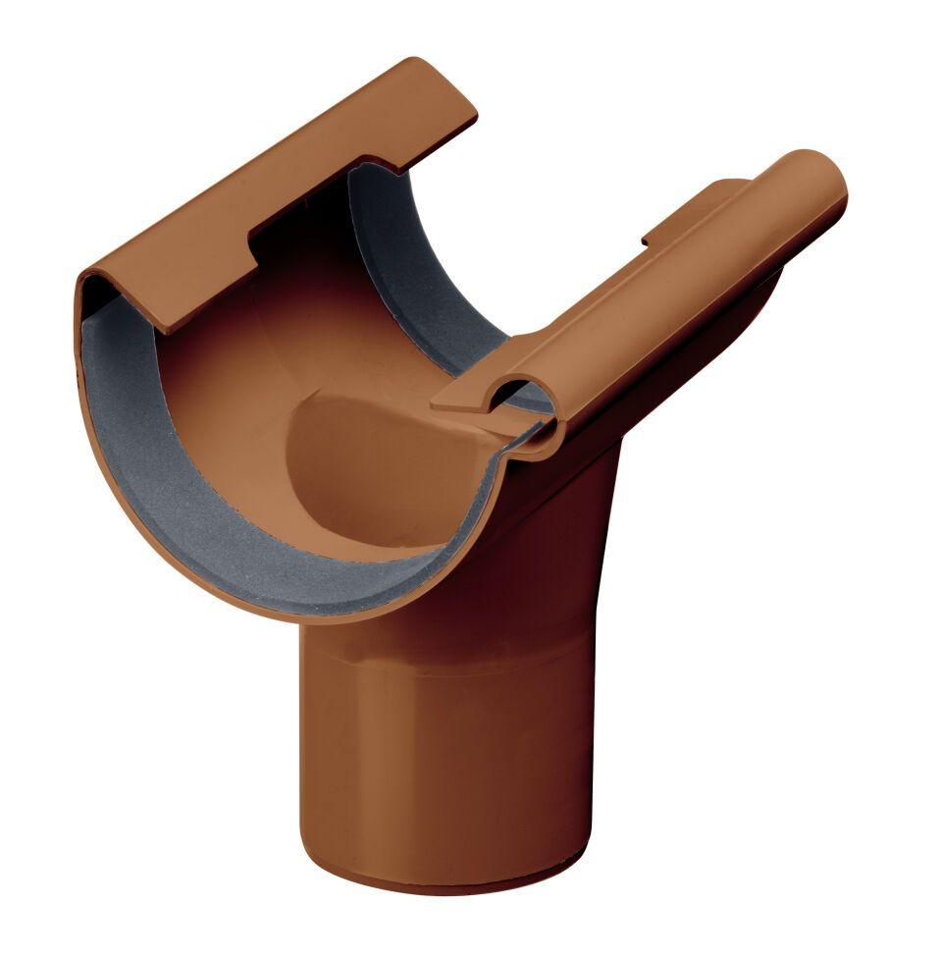

Farbton

anthrazit, braun, dunkelbraun, grau, weiß

Querschnittsform

halbrund, kastenförmig

Werkstoff

Polyvinylchlorid (PVC-U)

Länge (mm)

190,00 - 240,00

Nennweite DN

75,00 - 180,00